№ исх: 31-24/135 от: 11.04.2023
№ вх: 3206 от: 11.04.2023
К опасности в связи с электричеством следует быть готовым и за пределами дома – вблизи электрических щитов, подстанций и линий. Хотя большая часть связанных с электричеством несчастных случаев происходит дома, несчастные случаи, имевшие место возле электрических объектов, расположенных вне дома, часто сопровождаются более тяжелыми последствиями.
Упавшие провода или упавшие на линии деревья. Следует быть крайне осторожным с электрическими проводами, упавшими в результате сильного ветра – их ни в коем случае нельзя касаться или приближаться к ним. Также нельзя касаться упавших на линии деревьев и веток.
Открытыe щиты или двери подстанций. Интерес к электрическим объектам проявляют воры металла. В результате их деятельности открытыми могут остаться щиты или двери подстанций, что представляет опасность для любопытных детей. Поэтому, необходимо сообщать об открытых щитах или дверях подстанций по указанным на них телефонам для уведомления о неисправностях.
Если использовать электричество правильно, оно приносит нам много пользы и помогает упростить жизнь – в доме электричество, например, обеспечивает работу ламп, телевизора, плиты и холодильника. Однако если обращаться с электричеством неправильно, оно становится очень опасным.

Не подходи близко к местам, обозначенным знаком опасности!
- Недалеко от твоего дома наверняка есть какая-нибудь подстанция электросети. На подстанции ты увидишь желтый знак, предупреждающий об опасности, связанной с электричеством.
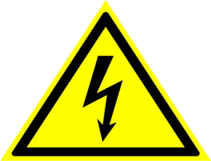 | 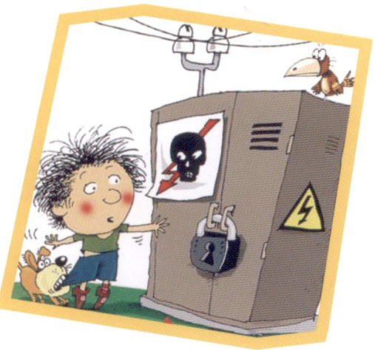
Такой знак означает, что в подстанцию нельзя входить, и к ней нельзя приближаться. Это очень опасно. В подстанции могут входить только специально обученные электрики, которые умеют обращаться с электричеством. Подстанция является узловой точкой передачи электричества, в ней много проводов, и для детей в ней скрыта очень большая опасность. К сожалению, с детьми, которые по незнанию или в пылу игры заходили на подстанцию через ворота или дверь, происходили очень серьезные несчастные случаи.
- Также необходимо держаться подальше от других обозначенных предупредительным желтым знаком мест – таких как, например, электрощиты, мачты и линии электропередач. Под линиями электропередач нельзя играть. К примеру, в пылу игры мяч может попасть в линии электропередачи и испортить их, а вблизи столбов линий электропередачи могут находиться разрушенные или сброшенные вниз сильным ветром провода. Они опасны для жизни! Лучше вообще не подходить к линиям электропередачи близко! Во время грозы также не приближайся к телефонным линиям и линиям электропередачи.

Не прикасайся к незнакомому или поврежденному проводу!
В твоем доме много ламп и бытовой техники, которые используют электричество. Все они получают электричество через розетку и по проводам.
- Помни, что штепсель нужно вынимать из розетки, держась за него, а не вытягивая его за провод. 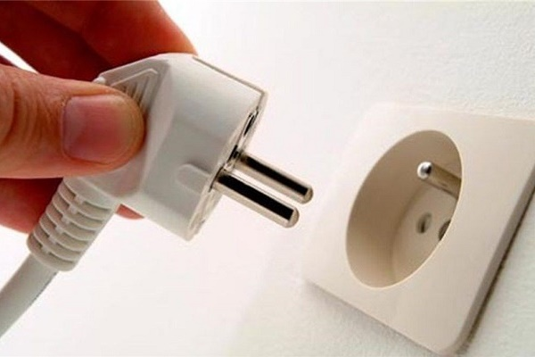
- Провод может оторваться от края штепселя и привести к короткому замыканию. Оголенные или оборванные провода чрезвычайно опасны! Если ты увидел искрение около электрооборудования или проводов, немедленно сообщи об этом старшим. От неисправного оборудования и оборванных проводов можно получить очень сильный удар током, в результате которого человек даже может умереть. Также, оборванные провода могут вызвать пожар.
- Поскольку вода проводит электричество так же хорошо, как и провод, очень опасно трогать электрические приборы мокрыми руками. Их ни в коем случае нельзя использовать, находясь в ванне или под душем! Если провод какого-либо электрооборудования горит или из него идет дым, его ни в коем случае нельзя тушить водой – ток распространяется через воду и тушащий огонь человек может получить удар электричеством.
- Ситуации, когда электричество представляет опасность, могут возникнуть и на улице, например, в результате сильного ветра или урагана. Расположенные на столбепровода электропередач могут разрушиться под весом упавших на них из-за ветра деревьев и упасть вниз. При этом провод может оставаться под напряжением, и дотрагиваться до него смертельно опасно! Поэтому, упавшие рядом с линиями электропередач провода нужно обходить, держась на большом расстоянии от них, и к ним ни в коем случае нельзя прикасаться. Надежнее всего вообще держаться подальше от любых незнакомых проводов.
- Не подходи близко к местам, обозначенным знаком опасности!
 | 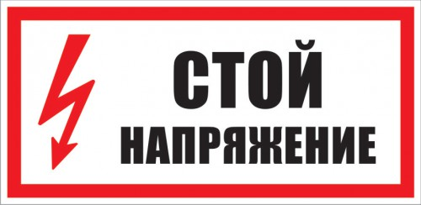 | 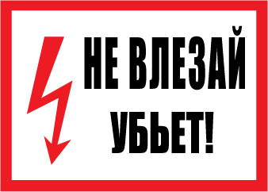
- Если ты заметил упавший на землю электропровод или открытую дверь подстанции, сообщи об этом старшим или позвони по номеру указанному на подстанции!
- Если ты видишь упавший на землю электропровод или открытую дверь подстанции, расскажи об этом своим родителям или позвони по номеру аварийной службы. Такая информация может помочь предотвратить несчастные случаи и спасти людей!
Что следует помнить, если произошел связанный с электричеством несчастный случай.
- Первая помощь.
О вызванном электричеством несчастном случае, в котором пострадал человек, необходимо немедленно сообщить в центр неотложной помощи по номеру 112. Скорую помощь нужно вызвать немедленно и вне зависимости от состояния пострадавшего, так как состояние получившего удар электричеством человека может быстро ухудшиться.
- Не подходи к месту, где произошел несчастный случай, так как ты сам тоже можешь получить удар тока с поверхности земли. Оказание помощи пострадавшему очень опасно, и справиться с этим могут только взрослые.
- К пострадавшему нельзя прикасаться голой рукой, так как оказывающий ему помощь человек должен, прежде всего, позаботиться о своей собственной безопасности. Для спасения пострадавшего важно знать, произошел ли несчастный случай в домашних условиях (низкое напряжение) или на улице, где напряжение сети может быть средним или высоким.
- К попавшему под напряжение человеку нельзя прикасаться.
- При первой возможности электричество необходимо отключить.
- На улице снимать с попавшего под напряжение человека провод с помощью деревянной палки можно только в случае сети низкого напряжения. Если о виде сети ничего неизвестно, необходимо ждать помощи.
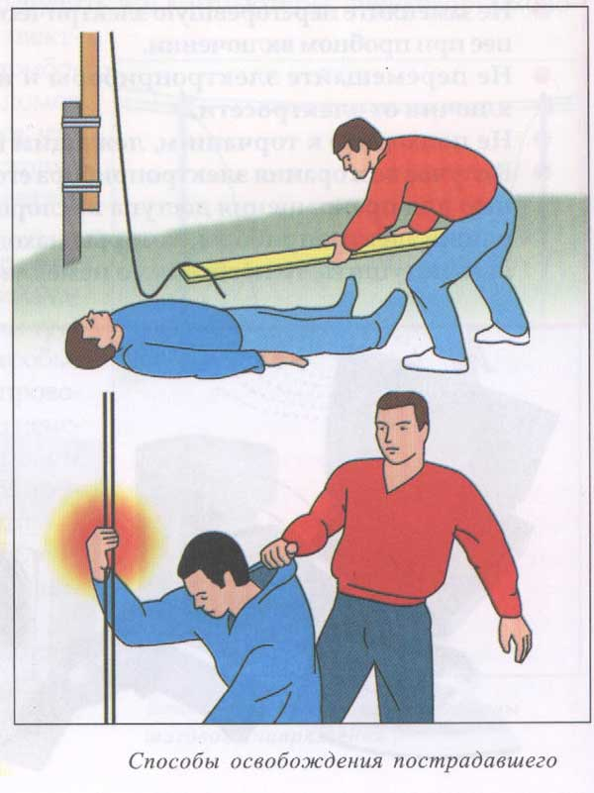 | 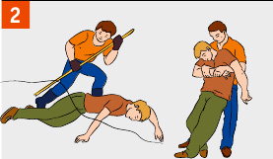

- В случае сети среднего напряжения опасная зона на поверхности земли составляет примерно 8 метров вокруг места соединения провода с землей, а в условиях повышенной влажности (например, во время дождя или на влажной траве) такая зона еще больше (до 20 метров).
- Если нечастный случай произошел внутри здания, в качестве изоляции подходят длинные сухие предметы из дерева (например, рукоять щетки, ножка табуретки).
- О вызванном электричеством несчастном случае, в котором пострадал человек, необходимо немедленно сообщить по номеру неотложной помощи 112. Когда скорая помощь уже вызвана и человек вызволен из-под напряжения, при наличии соответствующих навыков следует оказать пострадавшему первую помощь.
- Высвобождение пострадавшего из-под тока дома.
Необходимо помнить, что пострадавший будет находиться под напряжением, пока он соединен с электрическим контуром. В это время сам оказывающий помощь человек не должен прикасаться к пострадавшему.
Прежде всего, необходимо высвободить пострадавшего из-под напряжения, воспользовавшись самым быстрым способом отключения электричества. Для этого вытащите штепсель из стены, выключите электрический прибор или отключите ток посредством электрощита, группового предохранителя или главного предохранителя дома. После этого можно приступить к оказанию помощи.
- Освобождение пострадавшего из-под тока на улице.
О человеке, попавшем под напряжение вблизи упавших линий электропередач, необходимо немедленно сообщить по номеру неотложной помощи 112.
Линия высокого напряжения (больше 35 кВ) автоматически отключается в случае сбоя, однако распределительная сеть под средним напряжением (1–35 кВ) не отключается предохранителем в случае возникновения одного соединения с землей, продолжая работать дальше. Ток можно выключить только на подстанции, и до этого человек, не обладающий профессиональными знаниями, не должен приближаться к находящемуся под током пострадавшему.
После отсоединения пострадавшего от электрического контура необходимо, в первую очередь, диагностировать его состояние. Необходимо проверить, находится ли пострадавший в сознании, дышит ли он и прощупывается ли его пульс. В случае более слабого удара электричеством пострадавший может находиться в сознании, но может не двигаться или не говорить из-за судороги. В худшем случае сознание теряется, дыхание прекращается и сердечная деятельность останавливается.

Памятка по электробезопасности для детей
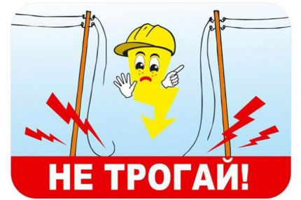
10 «НЕ» в быту и на улице

- НЕ тяни вилку из розетки за провод;
- НЕ беритесь за провода электрических приборов мокрыми руками;
- НЕ пользуйся неисправными электроприборами;
- НЕ прикасайся к провисшим, оборванным и лежащим на земле проводам;
- НЕ лезь и даже не подходи к трансформаторной будке;
- НЕ бросай ничего на провода и в электроустановки;
- НЕ подходи к дереву, если заметил на нем оборванный провод;
- НЕ влезай на опоры;
- НЕ играй под воздушными линиями электропередач;
- НЕ лазь на деревья, крыши домов и строений, рядом с которыми проходят электрические провода.

Особая ответственность за электробезопасность детей лежит
на родителях, учителях, воспитателях.

ЗАПРЕЩАЙТЕ ДЕТЯМ:
- влезать на деревья, крыши домов и строений, вблизи которых проходят линии электропередач, а также на крыши заброшенных зданий и строений;
- влезать на опоры воздушных линий электропередач; играть под проводами линий электропередач; набрасывать на провода палки, проволоку и прочие предметы, запускать вблизи проводов «воздушного змея» и «бумеранги»;
- разбивать изоляторы на опорах, лампы уличного освещения;
- открывать лестничные электрощиты и вводные щиты в подъездах домов;
- проникать в технические подвалы домов, где находятся коммуникации;
- проникать в трансформаторные подстанции, распределительные устройства.

Железная дорога - зона повышенной опасности!

В Казахстане в последнее время увеличилось количество случаев, когда подростки забираются на вагоны электровозов чтобы сфотографироваться. Поэтому настоятельно рекомендуем соблюдать правила нахождения на объектах транспорта, не оставлять своих детей без присмотра и регулярно проводить профилактические беседы с детьми.
Во избежание поражения электрическим током категорически запрещается:
- приближаться к находящимся под напряжением проводам или частям контактной сети на расстояние менее 2 м;
- подниматься на крыши вагонов, локомотивов;
- прикасаться к электрооборудованию электроподвижного состава как непосредственно, так и через какие-либо предметы;
- подниматься на крыши зданий и сооружений, расположенных под проводами, на металлические конструкции железнодорожных мостов;
- приближаться к провисшим и оборванным проводам, независимо от того касаются они земли или нет, на расстояние менее 8 метров;
- набрасывать на провода посторонние предметы.

Школьники, напоминаем: при нахождении на объектах железнодорожного транспорта соблюдайте меры безопасности!
Будьте внимательны и осторожны – берегите свою жизнь!

Памятка электробезопасности.
1. Самое главное правило – помнить, что безопасного электричества не бывает! Разумеется, можно не опасаться игрушек, работающих на батарейках, в них напряжение составляет всего 12 вольт. Но в быту наибольшее распространение получило электричество напряжением 220 - 380 вольт.
2. Если вы не специалист, нельзя самостоятельно производить ремонт электропроводки и бытовых приборов, включенных в сеть, открывать задние крышки телевизоров и радиоприемников, устанавливать звонки, выключатели и штепсельные розетки. Это должен делать специалист-электрик!
3. Нельзя пользоваться выключателями, штепсельными розетками, вилками, кнопками звонков с разбитыми крышками, а также бытовыми приборами с поврежденными, обуглившимися и перекрученными шнурами. Это очень опасно! Никогда не тяните вилку из розетки за провод и не пользуйтесь вилками, которые не подходят к розеткам.
4. Правило старо как мир, но почему-то многие им пренебрегают: не беритесь за провода электроприборов мокрыми руками и не пользуйтесь электроприборами в ванной комнате. Запомните также, что в случае пожара ни в коем случае нельзя тушить находящиеся под напряжением приборы водой.
5. Если вы, прикоснувшись к корпусу электроприбора, трубам и кранам водопровода, газа, отопления, ванне и другим металлическим предметам почувствуете «покалывание» или вас «затрясет», то это значит, что этот предмет находится под напряжением в результате какого-то повреждения электрической сети. Это сигнал серьезной опасности!
6. Большую опасность представляют оборванный провод линии электропередачи, лежащий на земле или бетонном полу. Проходя по участку вокруг провода, человек может оказаться под «шаговым напряжением». Под действием тока в ногах возникают судороги, человек падает, и цепь тока замыкается вдоль его тела через дыхательные мышцы и сердце. Поэтому, увидев оборванный провод, лежащий на земле, ни в коем случае не приближайтесь к нему на расстояние ближе 8 метров (20 шагов). Если вы все-таки попали в зону «шагового напряжения» нельзя отрывать подошвы от поверхности земли. Передвигаться следует в сторону удаления от провода «гусиным шагом» – пятка шагающей ноги, не отрываясь от земли, приставляется к носку другой ноги.
7. Большую опасность представляют провода воздушных линий, расположенные в кроне деревьев или кустарников. Не прикасайтесь к таким деревьям и не раскачивайте их, особенно в сырую погоду! Многие полагают, что дерево – диэлектрик - не проводит ток, но, грубо говоря, на листве дерева есть капли воды, а вода является проводником электричества. Кроме того, очень опасно удить рыбу под линиями электропередач. Углепластиковые удилища тоже проводят ток, который может возникнуть в случае касания проводов. Не играйте рядом с линиями электропередачи, не разжигайте под ними костры, не складывайте рядом дрова, солому и другие легковоспламеняющиеся предметы!
8. Первое, что нужно сделать при поражении человека током – это устранить его источник, при этом обеспечив собственную безопасность. Нужно отключить электричество. Если человек прикоснулся к оголенному проводу, нужно неметаллической палкой отодвинуть провод от пострадавшего, либо перерубить провод топором с деревянной ручкой, либо обмотать руку сухой тканью и оттащить пострадавшего за одежду.
9. Если дыхание и пульс отсутствуют, сделайте искусственное дыхание. Если дыхание есть, но нет сознания, нужно перевернуть пострадавшего на бок и вызывать скорую помощь. На ладонях человека, который прикоснулся к проводу, остаются электрические ожоги – их всегда два – места входы и выхода. Место ожога нужно охладить под холодной водой в течение не менее 15 минут, затем наложить чистую тканевую повязку. Обрабатывать антисептиком ожоги не нужно!

